ANALISIS KEBIJAKAN PEMERINTAH BRAZIL DALAM MENANGGAPI KEBAKARAN HUTAN AMAZON TAHUN 2019

Viyanti Fauziyah

This research examines the policy of the Brazilian Government in rejecting offers of funds from the G7 and accepting funds from the United Kingdom in the event of the Amazon Forest fires in 2019. In the midst of the condition of the Amazon Forest which is experiencing the largest forest fires since the last decade in 2019, the international community is trying to show its initiative in tackling the Amazon Forest fires, for example, the offer of financial assistance from the G7 countries and also the UK which was conveyed at the G7 Summit meeting. in France. But the Brazilian government rejected the funds offered by the G7 and instead accepted aid from UK. This research attempts to analyze why the Brazilian Government rejected the offer of funds from the G7 and instead of accepted aid from the United Kingdom. This thesis uses a qualitative research method with explanatory techniques. The theory used in this study is decision making theory with the rational actor model by Graham T Allison and Hans J. Morghentau's Concept of Sovereignty. The results of this study indicate that the policy of the Brazilian Government in rejecting offers of aid funds from the G7 is because the G7 funds are accompanied by actions that can disrupt Brazil's sovereignty. In contrast, UK not only offered aid funds but also trade cooperation. Therefore the Brazilian Government chose to receive fire relief funds from the UK.
Keywords: Brazilian Government, Decision Making, Sovereignty, G7 and UK.

Pendahuluan
Hutan Amazon adalah hutan hujan tropis terbesar di dunia, 60% wilayah Hutan Amazon berada di negara Brazil, dan memiliki luas sekitar 5,5 juta km. Hutan Amazon terbagi menjadi 2 jenis yaitu Natural dan Plantations Forest. Masing-masing luas nya yaitu 208 juta m² (Natural Forest) dan 5,5 juta hektar (Plantations Forest). (Sari, 2018). Sejak tahun 1970, Hutan Amazon telah mengalami deforestasi sekitar 12%. Deforestasi tersebut menyebabkan lebih dari 10.000 mil persegi hutan ditebang dalam setahun untuk peternakan, pertanian dan pertambangan (Zaitchik, 2019). Aktivitas deforestasi hutan tersebut kemudian memengaruhi terjadinya kebakaran hutan.
Pada tahun 2019, Hutan Amazon mengalami kebakaran dengan peningkatan terbesar sejak tahun 2010. Menurut Institut Nasional untuk Riset Antariksa Brazil (INPE), kebakaran Hutan Amazon telah meningkat sebanyak 84% Pada 1 Januari sampai 29 Agustus 2019, terdapat 75.000 fenomena kebakaran hutan di banding pada tahun 2018 yaitu sebanyak 39.759 kasus (BBC, 2019). Daerah paling terdampak adalah
beberapa wilayah di utara Brazil seperti daerah Rondônia, Roraima, Acre, dan Amazonas.
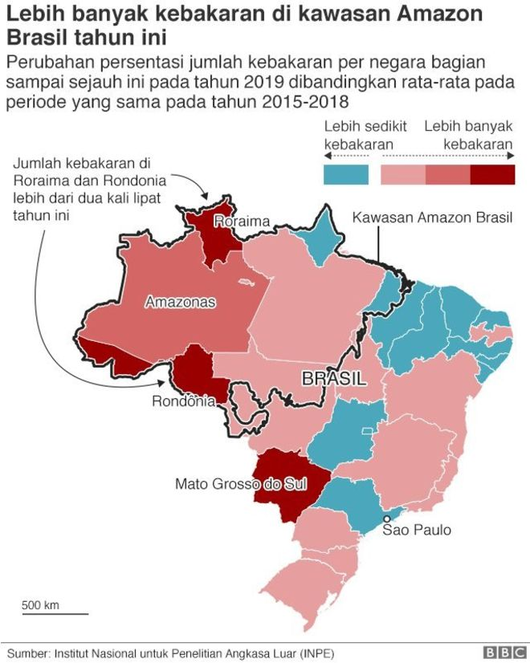
Gambar 1. Wilayah terdampak kebakaran
Sumber : BBC.COM
Pada 1 Januari 2019 Brazil baru saja melantik presiden baru nya, Jair Bolsonaro. Bolsonaro merupakan pendukung agribisnis. (washingtonpost, 2019). Kebijakan yang dikeluarkan oleh Bolsonaro sering kali bertentangan dengan kegiatan pelestarian Hutan Amazon. Bolsonaro memiliki rencana untuk mengarahkan pembangunan ke wilayah Hutan Amazon dan memanfaatkan Amazon secara maksimal. Pada awal kepemimpinannya Bolsonaro telah melakukan pelemahan terhadap otoritas lingkungan dan kontrol terhadap Hutan Amazon. Anggaran tahunan kementerian lingkungan hidup dan lembaga-lembaga bawahannya di Brazil juga telah dipotong sekitar 24%. (Theguardian, 2021). Beberapa lembaga yang terkena dampaknya yaitu IBAMA, ICMbio, dan CONAMA.
Akibat kebijakan-kebijakan baru Bolsonaro yang tidak pro terhadap lingkungan, Hutan Amazon mengalami perubahan. Carlos Nobre, ilmuwan iklim dari University of Sao Paulo, membuat pernyataan bahwa Amazon seharusnya berfungsi menyedot karbondioksida pemerangkap panas dari atmosfer. Namun akibat terjadinya deforestasi dan peningkatan kebakaran di Hutan Amazon pada tahun 2019, kini Amazon menghasilkan jutaan ton karbon setiap harinya. (Matamatapolitik, 2020). Dampak lain dari kebakaran Hutan Amazon ini juga mengancam kehidupan flora dan fauna Amazon. Hutan Amazon mengalami perubahan ekosistem, kanopi hutan yang terbakar menyebabkan adanya perubahan energi didalam hutan, disebabkan oleh masuknya cahaya matahari. Terdapat beberapa hewan yang tidak dapat survive, Beberapa spesies yang terdampak dalam kebakaran hutan ini seperti, Jaguar, Hyacinth Macaw, dan Pink Amazon Dolphin.
Kondisi Hutan Amazon yang mengalami peningkatan kebakaran di tahun 2019, serta minimnya upaya Pemerintah Brazil dalam menangani masalah tersebut, menyebabkan berbagai reaksi internasional. Kebakaran Hutan Amazon ini kemudian juga menjadi topik utama pada pertemuan KTT G7 yang diadakan pada tanggal 24-26 Agustus
2019 di Biarritz, Prancis. Pertemuan, ini dihadiri oleh negara-negara yang tergabung dalam G7, yaitu perwakilan dari negara Prancis, Kanada, Jerman, Italia, Jepang, Inggris, dan Amerika Serikat. Dalam pertemuan ini, Emmanuel Macron, Presiden Prancis dan Sebastian Pinera, Presiden Chili menyampaikan kekhawatiran mereka terkait Hutan Amazon dan perlu adanya inisiatif dari negara-negara G7 untuk membantu mengatasi kebakaran tersebut. Negara-negara dalam pertemuan G7 kemudian menyetui untuk menyediakan dana darurat senilai $20 juta untuk menanggulangi kebakaran Hutan Amazon. (Matamoros, 2019). Secara terpisah, Perdana Menteri Inggris, Boris Johnson juga menjanjikan dana senilai £10 juta yang disampaikan dalam pertemuan G7 di Biarritz tersebut untuk mengatasi kebakaran Hutan Amazon. Beberapa jam setelah tawaran dana bantuan dari G7 dikeluarkan, Pemerintah Brazil ternyata membuat keputusan untuk menolak tawaran tersebut dan hanya menerima dana bantuan dari Inggris pada tanggal 27 Agustus 2019.
Dibalik penolakan tawaran dana bantuan dari G7, terdapat hubungan yang kurang baik antara Bolsonaro dan Macron. Mereka sempat berseteru beberapa kali terkait masalah iklim dan Hutan Amazon. Pertama, saat Macron membuat tweet terkait kebakaran Hutan Amazon pada 22 Agustus 2019. Macron dikatakan telah memposting foto palsu yang tidak revelan dengan kebakaran yang terjadi. (Verschuur, 2020). Kedua, yaitu pada saat pembukaan KTT G7 di Biarritz dimana Macron mengeluarkan pernyataan bahwa bahwa Bolsonaro telah berbohong dalam KTT G20 yang diadakan di Osaka, Jepang pada 28-29 Juni 2019 terkait komitmen untuk perlindungan lingkungan dan perubahan iklim. (BBC, 2020). Selain itu, Macron juga mengancam akan memblokir kesepakatan perdagangan UE-Mercosur, jika kondisi Hutan Amazon masih terus mengalami kebakaran.
Dibawah tekanan internasional terkait kondisi dan penanganan kebakaran Amazon, terutama setelah pertemuan KTT G7 di Biarritz. Pada 28 Agustus 2019, Pemerintah Brazil kemudian memberangkatkan pesawat militer dan sekitar 44.000 tentara yang dikirim ke 5 wilayah Brazil yang terdampak untuk menanggulangi kebakaran. Bolsonaro kemudian juga membuat dekrit 60 hari larangan membuka dan membakar hutan. Namun, dekrit tersebut dikatakan sia-sia oleh WWF Brazil karena pembakaran hutan secara illegal di Amazon masih tetap terjadi, karena lemahnya pengawasan Hutan Amazon. (Medcom, 2019).
Kerangka Konseptual

Konsep Kedaulatan
Kedaulatan adalah hal yang penting dalam sebuah negara. Kedaulatan adalah ketika suatu negara tidak boleh ikut campur mengenai urusan dalam maupun luar negara lain. Negara-negara saling memengaruhi dalam urusan perdagangan, perang dan urusan aliansi, namun tidak diperkenankan untuk mencampuri urusan internal negara lain. Setiap negara harus menghormati integritas teritorial negara lain tanpa menganggu batas-batas wilayah negara lain, hal ini merupakan prinsip dalam HI. (Goldstein dan Jon C. Pevehouse, 2007 : 51).
Kedaulatan dibagi menjadi 2 jenis, yaitu Kedaulatan Kedalam dan kedaulatan keluar. Kedaulatan ke dalam (intern) yaitu ketika pemerintah memiliki hak untuk mengelola berbagai kebutuhan masyarakat lewat perangkat negara yang ada, tanpa adanya
keterlibatan dari negara lain. Sedangkan, Kedaulatan ke luar (ekstern), yaitu kekuasaan paling tinggi di dalam suatu negara untuk melaksanakan hubungan luar negeri serta menjaga wilayah dari pengaruh dan ancaman negara lain. (Morgenthau dan Kenneth W. Thompson, 2010 : 357)

Teori Pengambilan Keputusan (Decision Making Theory)
Kebijakan luar negeri yang dibuat untuk mencapai sebuah tujuan utama, guna mencapai tujuan tersebut dibutuhkan sebuah pilihan dengan melihat kondisi dan situasi yang sedang dialami. Dari pilihan tersebut memiliki spesifikasi tindakan yang cukup tepat untuk membedakan dari alternatif lainnya sesuai dengan tujuan yang dibutuhkan.
Dalam teori ini dibagi menjadi tiga indikator, yaitu model aktor rasional, proses organisasi dan politik birokratik. Dalam model aktor rasional, menekankan bahwa suatu proses pengambilan keputusan akan melewati tahapan penentuan tujuan, alternatif/opsi, konsekuensi, dan pilihan keputusan. Selanjutnya pada model proses organisasi menekankan bahwa suatu proses pengambilan keputusan merupakan suatu proses mekanistis yang melewati tahapan, prosedur, dan mekanisme organisasi dengan prosedur kerja baku. Terakhir, pada model politik birokratik menekankan bahwa suatu proses pengambilan keputusan dirumuskan oleh berbagai aktor, kelompok dan pihak yang berkepentingan melalui proses tarik-menarik, tawar-menawar, saling memengaruhi, dan kompromi antar stake holders terkait. (Allison, 1970 : 30).
Metode Penelitian
Dalam penelitian ini penulis menggunakan jenis penelitian eksplanatif yang akan menjelaskan terkait alasan Pemerintah Brazil menolak tawaran dana bantuan dari G7 dan menerima dana bantuan dari Inggris saat terjadinya kebakaran Hutan Amazon pada tahun 2019. Jenis data yang digunakan adalah data sekunder yang berasal dari artikel, jurnal, skripsi dan website-website resmi. Teknik pengumpulan data yang dilakukan adalah library research yaitu pengumpulan data-data melalui sejumlah literatur yang berhubungan dengan masalah yang diteliti. Teknik analisa data yang dipakai pada penelitian ini yaitu dengan metode kualitatif. Dalam menganalisis masalah pada penelitian ini yaitu berdasarkan data-data yang didapat lalu dihubungkan satu sama lain dengan data yang sesuai dengan permasalahan yang ada dalam penelitian.
Hasil dan Pembahasan
Alasan pemerintah Brazil membuat kebijakan menolak tawaran bantuan dana dari negara G7 dan menerima bantuan dari Inggris, dapat dianalisis dengan Konsep Kedaulatan Negara yang dikemukakan oleh Hans J. Morghentau. Pemerintah Brazil ingin melindungi kedaulatan negara nya dari campur tangan asing, termasuk dari negara G7 dan Pemerintah Brazil berhak mengelola urusan dalam negaranya sendiri. Selanjutnya, dikaji menggunakan Teori Pengambilan Keputusan (Decision Making), Model Aktor Rasional (Rational Actor Model) yang dikemukakan oleh Graham T. Allison.
- Kedaulatan Negara Brazil
Pada pertemuan G7 di Biarritz, Prancis tanggal 24-26 agustus 2019, yang topik
utamanya membahas mengenai kebakaran yang terjadi di Amazon, Presiden Prancis, Emmanuel Macron dan Presiden Chili, Sebastián Piñera membahas terkait isu iklim dan menyampaikan kekhawatirannya terkait kebakaran Hutan Amazon yang terjadi. G7 untuk menawarkan kepada negara-negara Amazon terutama Brazil bantuan dana yang berjumlah sekitar 20 juta dolar untuk menangani kebakaran hutan. Sehari sebelum pertemuan G7 ini, pada 23 Agustus 2019, Macron telah menyampaikan proposal yang ditujukan dalam upaya penanganan kebakaran Hutan Amazon. Proposal tersebut berisi tiga hal yaitu :

- Memobilisasi anggota G7 untuk mengumpulkan dana agar dapat menghutankan kembali Hutan Amazon secepat mungkin.
- Mengembangkan mekanisme pencegahan yang jauh lebih kuat untuk kebakaran Hutan Amazon.
- Menemukan bentuk pemerintahan atau pengendalian yang baik terkait pengawasan dan perlindungan Hutan Amazon, serta menghentikan proses deforestasi industri di Amazon.(Elysee, 2019).
Setelah berakhirnya pertemuan KTT G7 di Biarritz tersebut, dengan salah satu komitmen dari negara-negara G7 untuk memberikan dana bantuan penanganan kebakaran Hutan Amazon, Pemerintah Brazil ternyata mengeluarkan kebijakan untuk menolak tawaran dana tersebut.
Adanya ketegangan antara Macron dan Bolsonaro sebelumnya, serta proposal yang disampaikan oleh Macron sehari sebelum diadakannya KTT G7 tersebut telah melanggar kedaulatan Brazil. Dana bantuan yang ditawarkan oleh G7 juga dibarengi dengan syarat berlaku yang berkaitan dengan adanya agenda-agenda yang akan dilakukan oleh negara-negara G7 yaitu reforestasi hutan serta pemberantasan deforestasi di Hutan Amazon jika dana bantuan tersebut diterima oleh Pemerintah Brazil. Rencana agenda dalam proposal Macron itu bahkan belum dibicarakan bersama dengan Pemerintah Brazil.
Negara-negara G7, terutama Presiden Prancis, Emmanuel Macron merasa memiliki hak penuh dalam memberikan bantuan serta kelanjutan cara pelestarian Hutan Amazon tanpa memperhatikan pendapat dari Pemerintah Brazil. Hal tersebutlah yang mendasari ditolaknya tawaran bantuan dana G7 karena Pemerintah Brazil melihat bahwa G7 telah melampaui kedaulatan Brazil dan Pemerintah Brazil sendiri memiliki hak dalam mengatur Hutan Amazon, sebagaimana hutan tesebut 60% wilayahnya berada di negara Brazil.
Di sisi lain, Pemerintah Brazil juga memiliki hak untuk menetapkan dan memutuskan pihak mana yang dapat terlibat dalam permasalahan terkait kabakaran Hutan Amazon ini. Seperti, halnya ketika Pemerintah Brazil memutuskan untuk menerima dana bantuan dari Inggris.
- Brazil Sebagai Aktor Rasional
Tujuan atau Sasaran
Dalam teori pengambilan keputusan model aktor rasional, suatu negara harus menentukan terlebih dahulu tujuan maupun sasaran yang akan dicapai. Ditengah kondisi Hutan Amazon yang sedang mengalami peningkatan deforestasi dan kebakaran hutan, beberapa negara memutuskan untuk menghentikan kerjasama maupun sumbangan yang
sebelumnya diberikan untuk pelestarian Hutan Amazon. Seperti halnya yang dilakukan oleh Norwegia dan Jerman. Sejak 15 Agustus 2019. Sumbangan dana rutin sekitar $33,27 juta (£ 27,36 juta) tidak akan lagi diberikan karena Brazil telah melanggar ketentuan kesepakatan. Norwegia telah menjadi penyumbang dana terbesar, dan telah memberikan sekitar $1,2 miliar (£985 juta) selama satu dekade terakhir untuk melindungi Hutan Amazon. (Boffey, 2019). Selain itu juga adanya ancaman pemblokiran perjanjian dagang mercosur yang dilakukan oleh Macron terhadap Brazil yang disampaikan juga pada KTT G7 di Biarritz (24 -26 Agustus 2018).
Pemerintah Brazil pun berupaya untuk tetap menjaga kestabilan ekonomi Brazil dengan mencari solusi ditengah kondisi negara yang sedang mengalami krisis dan darurat bencana saat terjadinya kebakaran. Pada tanggal 27 Agustus 2019 dimana Inggris memberikan dana bantuan kepada Brazil senilai £10 juta, Inggris juga menawarkan kerjasama di bidang perdagangan yang serupa dengam Perjanjian Mercosur. Rencana ini tentu disambut baik oleh Pemerintah Brazil dan dapat menguntungkan kedua belah pihak. Setelah Inggris memutuskan untuk keluar dari Uni Eropa pada 23 Juni 2016, Inggris membuka kesempatan baru bagi negara lain seperti Brazil untuk kerjasama di bidang perdagangan. Hal tersebut dilakukan, karena hilangnya transaksi perdagangan Inggris dengan negara-negara eropa lain akibat Brexit.

Gambar 2. Penurunan GDP Inggris Akibat Brexit
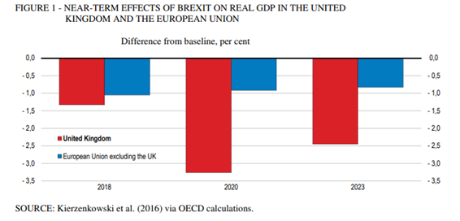

Sumber : www.anpec.org.br

Pendapatan Inggris akan mengalami pengurangan antara 1,3% hingga 2,6%, yang berarti penurunan pendapatan rumah tangga tahunan rata-rata antara £850 dan £1.700 per tahun. Salah satu alasan dipilihnya Brazil untuk kerjasama perdagangan dan sebagai negara pengimpor adalah karena faktor harga produk yang murah. Inggris juga menjamin bahwa setiap kesepakatan perdagangan Inggris-Brazil di masa depan tidak akan berkontribusi pada penghancuran Amazon.
Alternatif
Pemerintah Brazil dihadapkan oleh beberapa tawaran bantuan, tidak hanya yang berasal dari negara-negara Amerika Selatan saja namun juga Eropa. Alternatif yang dimaksud adalah beberapa negara yang menawarkan bantuan terhadap Pemerintah Brazil dalam mengatasi kebakaran. Dalam pembahasan yang diangkat, Pemerintah Brazil memiliki dua alternatif pilihan untuk dana bantuan kebakaran, yaitu yang berasal dari G7 dan Inggris.
Tawaran dana bantuan dari G7
Saat Brazil mengalami kondisi darurat kebakaran hutan yang terjadi pada Agustus 2019, G7 berinisiatif menawarkan dana bantuan untuk mengatasi kebakaran yang disampaikan dalam pertemuan KTT G7 di Biarritz, Prancis. Dana bantuan tersebut berjumlah sekitar 20 juta Dolar, dan akan segera dikirimkan ketika sudah mendapatkan persetujuan dari Pemerintah Brazil. Namun, pada tanggal 26 Agustus 2019, Staf Kepresidenan Brazil, Onyx Lorenzoni membuat pernyataan untuk menolak tawaran dana bantuan dari G7.
Rencana kerjasama Inggris dan Brazil
Inggris dan Brazil memiliki ikatan sejarah yang luas dalam perdagangan dan investasi selama lebih dari 200 tahun. Inggris adalah mitra dagang terbesar Brazil selama bertahun-tahun sejak abad ke-19 dan awal abad ke-20. Hingga awal tahun 1870-an Inggris mewakili sekitar setengah dari total impor Brazil. Saat ini total perdagangan bilateral (impor dan ekspor) bernilai £5,9 miliar pada tahun 2018. Perdagangan bilateral sebagai persentase dari total volume ROW saat ini sebesar 0,9% dan rata-rata 1,1% sejak 1999 memuncak pada 1,5% pada tahun 2010.
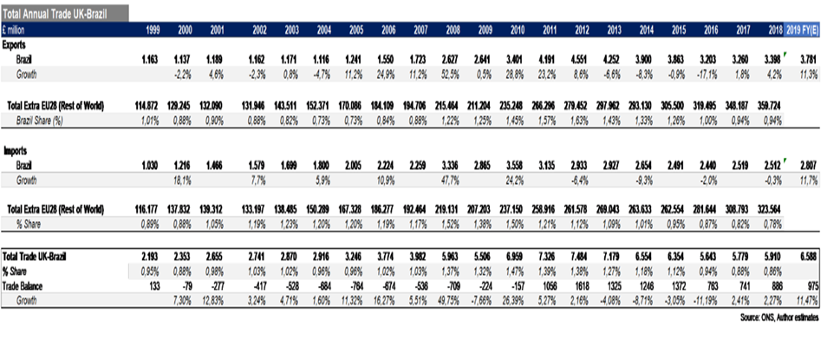
Gambar 3. Annual Trade UK-Brazil (1999-2019)

Sumber : An overview of UK trade, investment and M&A in Brazil

Melihat data triwulanan (tersedia dari 2016), ekspor Inggris telah tumbuh sebesar 36% dalam tiga tahun antara Q316-Q319 hingga mencapai £1,1 miliar. Pertumbuhan dari tahun ke tahun diperkirakan lebih dari 11%. Setelah mencapai puncaknya pada tahun 2012
dan setelah beberapa tahun mengalami penurunan, ekspor Inggris kembali mengalami peningkatan, sebagian didorong oleh kembalinya pertumbuhan PDB Brazil setelah bertahun-tahun mengalami deflasi ekonomi.

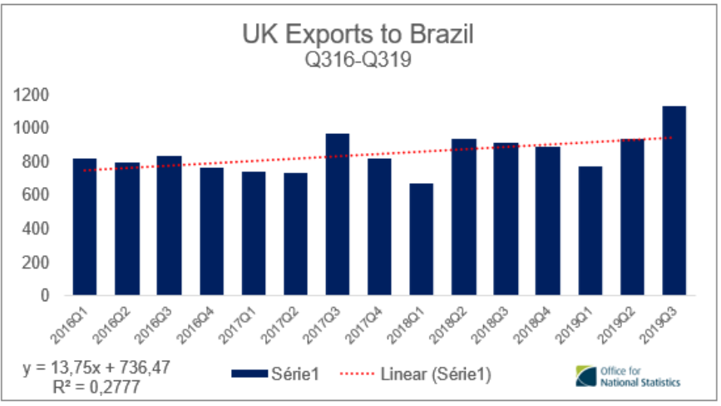
Gambar 4. Diagram batang Ekspor UK ke Brazil
Sumber : An overview of UK trade, investment and M&A in Brazil

Investasi Inggris di Brazil berdasarkan jenis dan sektor pasar yaitu M&A (Merger & Acquitions), Private Equity, dan CME (Capital Market Equity) antara tahun 2005 dan 2019. Sektor-sektor secara luas didasarkan pada klasifikasi sektoral klasifikasi Industri seperti bahan dasar, layanan bisnis, barang konsumsi, keuangan, kesehatan, industri, minyak gas, teknologi, telekomunikasi dan utilities. Akuisisi mewakili 73% dari seluruh aktivitas investasi dan transaksi minoritas sejumlah 27%. Total volume kesepakatan tumbuh pada CAGR 23% antara 2005-2019. Dalam sektor M&A dan PPE (ekuitas publik dan swasta), sektor yang paling populer untuk kegiatan investasi Inggris di Brazil adalah layanan bisnis, teknologi dan barang konsumen, sekitar 29%, 12% dan 12% dari aktivitas masing-masing.
Setelah Inggris memberikan dana bantuan kebakaran Hutan Amazon pada tahun 2019, kerjasama antara Inggris dan Brazil terus mengalami peningkatan. Grafik perdagangan antara keduanya sempat mengalami penurunan akibat terjadinya COVID-19. Namun sudah mulai menunjukkan kembali peningkatan di tahun 2021-2022.

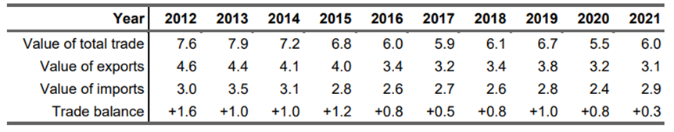
Gambar 5. Ekspor-Impor antara Inggris dan Brazil (2012-2021)
Sumber : Trade and Investment Factsheet

Komoditas yang diekspor dari Inggris ke Brazil dalam empat kuartal hingga akhir tahun 2022 adalah:
- Pembangkit tenaga mekanik (£329,6 juta atau 15,5% dari semua barang Inggris diekspor ke Brazil)
- Produk obat & farmasi (£187,8 juta atau 8,9%)
- Minuman (£ 125,7 juta atau 5,9%)
- Bahan kimia lainnya (£114,7 juta atau 5,4%)
- Mesin industri umum (menengah) (£106,3 juta atau 5,0%)
Komoditas yang diimpor ke Inggris dari Brazil dalam empat kuartal hingga akhir 2022 adalah:
- Daging & olahan daging (£257,8 juta atau 12,3% dari semua barang Inggris yang diimpor dari Brazil)
- Pembangkit tenaga mekanik (menengah) (£241,6 juta atau 11,5%)
- Sayuran & buah (£195,6 juta atau 9,3%)
- Bijih & skrap logam (£167,8 juta atau 8,0%)
- Biji minyak & buah-buahan mengandung minyak (£164,4 juta atau 7,8%)
Kerjasama antara Inggris dan Brazil juga berkembang di bidang-bidang lain seperti Newton Fund yang bergerak dibidang iklim dan kesehatan, The Digital Access Programme, program untuk mengembangkan keterampilan digital, dan The Better Health Programme, program yang telah memperkuat hubungan antara sistem kesehatan nasional.
Konsekuensi
Cost and benefit dari tawaran dana G7
Implementasi dana bantuan dari G7 yang ditawarkan kepada Brazil, untuk mengatasi kebakaran Hutan Amazon pada Agustus 2019 belum dapat dilihat jika dikaji dari aspek cost dan benefitnya, karena tawaran dana tersebut sudah langsung ditolak oleh Pemerintah Brazil.
Cost and benefit dari dana bantuan serta kerjasama dengan Inggris
Pendekatan yang dilakukan Inggris kepada Pemerintah Brazil dalam memberikan dana bantuan saat terjadinya kebakaran hutan di Amazon serta kerjasama perdagangan yang ditawarkan oleh Inggris memiliki beberapa benefit. Pertama, Pemerintah Brazil yang
notabene nya tidak dapat mengatasi kebakaran hutan secara mandiri dapat terbantu dengan dana bantuan yang dikirimkan oleh Inggris. Kedua, kerjasama di bidang perdagangan yang ditawarkan oleh Inggris dapat membantu meningkatkan perekonomian Brazil maupun Inggris. Selain itu, kerjasama dibidang lain yang juga ditingkatkan antara Inggris dan Brazil seperti program Newton Fund, The Digital Acces Programme dan The Better Health Programme.

Pilihan Rasional
Pada tahapan pilihan rasional, Allison menjabarkan bahwa aktor rasional akan membuat kebijakan berdasarkan pada value-maximizing. Aktor rasional akan memilih alternatif dengan konsekuensi benefit paling besar dalam mewujudkan tujuan atau sasarannya untuk meningkatkan maximizing utility/value-maximizing.
Adapun tujuan atau sasaran yang dituju oleh Pemerintah Brazil yaitu untuk mendapatkan bantuan dalam mengatasi terjadinya kebakaran Hutan Amazon serta keuntungan di masa depan dengan menjalin kerjasama perdagangan dengan Inggris. Walaupun, sebelum memilih alternatif tersebut, Pemerintah Brazil di hadapkan dengan pilihan untuk menerima bantuan dari pihak lain yaitu dari G7. Namun, berdasarkan berbagai pertimbangan Pemerintah Brazil memilih untuk menolak tawaran dana bantuan dari G7 dan menerima dana bantuan dan kerjasama dari Inggris.
Kebijakan Pemerintah Brazil dalam menerima dana bantuan dan kerjasama dari Inggris merupakan tindakan yang rasional dan berpacu pada value-maximizing. Hal ini dikarenakan Pemerintah Brazil dapat melihat aspek jangka panjang yang ditawarkan oleh Inggris melalui kerjasama bilateral antara kedua negara, baik melalui perdagangan maupun bidang-bidang lain yang juga ditawarkan oleh Inggris.
Kesimpulan

Dalam peristiwa kebakaran Hutan Amazon yang terjadi pada tahun 2019, Pemerintah Brazil memiliki hak untuk membuat kebijakan menolak tawaran bantuan dana sebesar 20 juta dollar dari G7 dengan beberapa alasan, pertama, yaitu karena adanya perseteruan antara Presiden Jair Bolsonaro dan Emmanuel Macron terkait upaya penanggulangan perubahan iklim dan perlindungan Hutan Amazon. Kedua, Pemerintah Brazil memiliki hak untuk mengatur Hutan Amazon, baik terkait masalah internal yang ada didalamnya. Selanjutnya, Pemerintah Brazil sebagai aktor rasional dapat memilih pihak mana yang dapat turut serta dalam upaya penanggulangan kebakaran hutan. Seperti dengan diterima nya dana bantuan dan kerjasama perdagangan yang dari Inggris. Dikarenakan Pemerintah Brazil berfokus pada aspek value-maximizing.
Pemerintah Brazil sebagai aktor rasional dapat memilih pihak mana yang dapat turut serta dalam upaya penanggulangan kebakaran hutan. Seperti dengan diterima nya dana bantuan dan kerjasama perdagangan yang dari Inggris. Dikarenakan Pemerintah Brazil berfokus pada aspek value-maximizing. Brazil bisa mendapatkan benefit dari dana bantuan serta kerjasama perdagangan yang ditawarkan oleh Inggris. Meskipun kerjasama tersebut memiliki cost terkait dampak dari industri perdagangan terhadap Hutan Amazon, namun cost tersebut belum tampak dan perlu adanya pengawasan secara berkala.

Daftar Pustaka

Allison, Graham T. 1971. Essence of Decision: Explaining the Cuban Missile Crisis Boston: Little, Brown and Company.
Amazon fires: Brazil to reject G7 offer of $22m aid, terdapat di https://www.bbc.com/news/worldlatin-america-49479470, diakses pada 11 Februari 2022.
An overview of UK trade, investment and M&A in Brazil, terdapat di https://www.linkedin.com/pulse/uk-outward-investment-ma-activity-brazil-analysis-adam-paul-patterson, diakses pada 15 Desember 2022.
Bolsonaro slashes Brazil’s environment budget, day after climate talks pledge, terdapat di https://www.theguardian.com/world/2021/apr/24/bolsonaro-slashes-brazils-environment-budget-day-after-climate-talks-pledge, diakses pada 22 Oktober 2022.
Brasil Berlakukan Larangan Pembakaran Selama 60 Hari, terdapat di https://www.medcom.id/internasional/amerika/8kogMqrk-brasil-berlakukan-larangan-pembakaran-selama-60-hari, diakses pada 25 Februari 2020.
Cristina Abellan Matamoros, Here's what you need to remember from the G7 summit in Biarritz, terdapat di https://www.euronews.com/my-europe/2019/08/26/here-s-what-you-need-to-remember-from-the-g7-summit-in-biarritz, diakses pada 21 Oktober 2022.
Daniel Boffey, Norway halts Amazon fund donation in dispute with Brazil, terdapat di https://www.theguardian.com/world/2019/aug/16/norway-halts-amazon-fund-donation-dispute-brazil-deforestation-jair-bolsonaro, diakses pada 26 Februari 2022.
Goldstein, Joshua dan Jon C. Pevehouse. 2007. International Relations, London: Pearson Longman.
Mes trois propositions pour agir pour l'Amazonie, terdapat di https://www.elysee.fr/emmanuel-macron/2019/08/23/foret-amazonienne-propositions-emmanuel-macron-actfortheamazon, diakses pada 16 Oktober 2022.
Morgenthau, Hans J dan Kenneth W. Thompson. 2010. Politik Antar Bangsa, Yogyakarta: Yayasan Pustaka Obor Indonesia.
Peran Hutan Amazon dalam Perubahan Iklim Global, Sebuah Penjelasan, terdapat di https://www.matamatapolitik.com/peran-hutan-amazon-dalam-perubahan-iklim-global-sebuah-penjelasan-in-depth/ diakses pada 9 Juni 2020.
Rodgers, Lucy. Ribuan hutan tropis Amazon terbakar - seberapa parah keadaannya?, terdapat di https://www.bbc.com/indonesia/majalah-49447745, diakses pada 3 Maret 2020

Sari, Ary Putri Rahma. (2018). Potensi Geoekonomi Brazil dalam Mendukung Perekonomian Kawasan Amerika Latin, ejournal Ilmu Hubungan Internasional. Universitas Mulawarman.
The Brazilian Amazon is still burning. Who is responsible?, terdapat di https://www.washingtonpost.com/politics/2019/10/07/brazilian-amazon-is-still-burning-who-is-responsible/, diakses pada 30 Oktober 2020.
Trade and Investment, terdapat di https://assets.publishing.service.gov.uk/government/uploads/system/uploads/attachment_data/file/1124118/brazil-trade-and-investment-factsheet-2022-12-19.pdf, diakses pada 20 Oktober 2022.
X.M.B. Verschuur, “Environmental Justice and the Brazilian Amazon” terdapat di https://edepot.wur.nl/526926, diakses pada 12 Februari 2022.
Zaitchik, Alexander. Rainforest on Fire, terdapat di https://theintercept.com/2019/07/06/brazil-amazon-rainforest-indigenous-conservation-agribusiness-ranching/, diakses pada 19 Agustus 2021.

Mahasiswa Program S1 Hubungan Internasional, Fakultas Ilmu Sosial dan Ilmu Politik, Universitas Mulawarman. E-mail: viyantifauziyah59@gmail.com

